Organisation und Ablauf

Ablauf
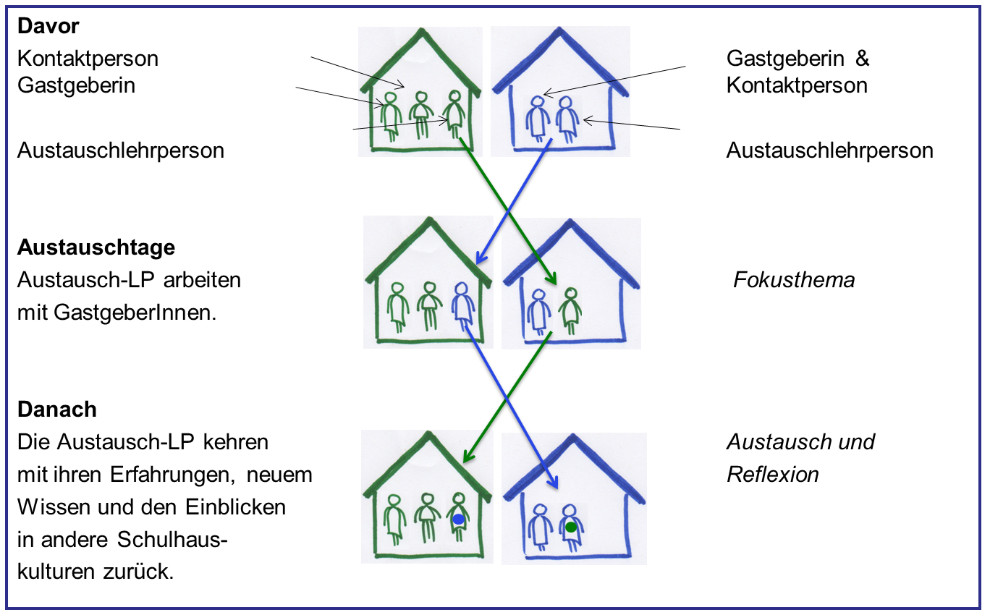

Davor

1. Organisation der Adressen über Wiki
Bestimmen Sie im Team eine Kontaktperson, welche für Absprachen und Koordination zuständig ist, eine Gastgeberin und eine Austauschlehrperson. Die Kontaktperson nimmt mit der Projektleiterin Kontakt auf, um auf Wiki ein Schulprofil zu erstellen. Dafür einfach die „Vorlage Schulprofil“ herunterladen, ausfüllen und per Mail an esther.graf@vsa.zh.ch senden. Vorlage Schulprofil

2. Kontaktaufnahme über Kontaktperson
Jetzt haben Sie die Möglichkeit in den vorhandenen Schulprofilen eine Schule auszuwählen und deren Kontaktperson anzuschreiben. Sobald Ihr Profil aufgeschaltet ist, besteht die Möglichkeit, dass Sie angefragt werden.
Weitere Schritte zum Austausch und zur Vor- und Nachbereitung bieten die Checklisten mit einem konkreten Überblick über die Aufgaben der am Austausch beteiligten Lehrpersonen. Checkliste

3. Vorbereitung
Besprechen Sie mit der Kontaktperson die Termine und andere organisatorische Details, wie Anreise, Verpflegungsmöglichkeiten usw.
Planen Sie den Unterricht wie üblich.
Legen Sie – zum Beispiel im Gespräch mit der Austauschschule – ein Fokusthema fest.
Informieren Sie Ihr Team und die Eltern der betroffenen Klasse. Vorlage Elternbrief

Austauschtage

4. Austauschtage
Sie unterrichten gemeinsam. Tauschen Sie über Beobachtungen aus, stellen Sie Fragen. Erkundigen Sie sich über Ihr Fokusthema: Wie wird das hier gehandhabt? Was machen die Profis hier gleich, ähnlich oder anders? Es ist hilfreich, sich laufend Notizen zu machen.

Danach

5. Auswertung im eigenen Team
Bestimmen Sie für die Reflexion ein Zeitfenster. Beschreiben Sie, was Sie erlebt haben, was neu war, was gleich ist. Tauschen Sie aus, was Sie über das Fokusthema herausgefunden haben. Es lohnt sich, ein kurzes Protokoll zu führen, auf welchem evtl. die nächsten Schritte bereits festgehalten werden könnten.
Möglicher Gesprächsleitfaden zur Auswertung von NAWE

6. Nächste Schritte
Wie wollen Sie im Team vorgehen? Was bringt Ihre Grundstufe weiter? Haben die Austauschtage Impulse für Veränderungen, Optimierungen ausgelöst? (Halten Sie die gemachten Veränderungen schriftlich fest.) Wollen Sie noch eine andere Schule besuchen? Oder den entstandenen Kontakt vertiefen?
Welche Erfahrungen haben Sie mit NAWE gemacht? Haben sich die Austauschtage gelohnt? Was könnte optimiert werden? Melden Sie dies gerne an die Projektleiterin zurück!

